台北市立松山高中 100學年度第二學期 期末考 三年級社會組 數學科試題

一、多重選擇題：20 %

1. 某工廠有兩條生產線，員工共75人，其中1號生產線有40位員工；
全部25位男性員工中有15位在2號生產線，則下列敘述何者正確？
(A) 在1號生產線的女性員工有20位
(B) 女性員工中在2號生產線的比例為 
(C) 在1號生產線的員工中男性的比例為 
(D) 全體員工中2號生產線的男性員工比例為
(E) 「在哪條生產線工作」和「性別」有關

2. 已知三個變量X、Y、Z，其中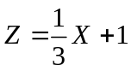，Y對X的迴歸線為 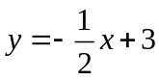，
則下列敘述何者正確？
(A) X與Y的相關係數為 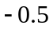 (B) X與Z完全正相關
(C) Z與Y的相關係數和X與Y的相關係數相等
(D) X對Y 的迴歸線斜率為  (E) X對Z 的迴歸線斜率為 3

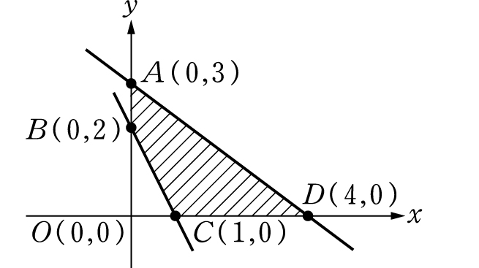
3. 右圖所示，四邊形ABCD及其內部(斜線部分)的區域為S，
則下列敘述何者正確？
(A) 區域S的聯立不等式為 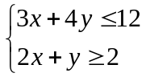
(B) 區域S的面積為5
(C) 若 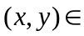S，且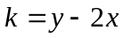，則k的最大值為3
(D) 若 S，且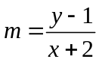，則m的最小值為 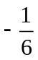
(E) 若PS，且O ( 0 , 0 )，則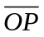最小值為 1

4. 下圖中，有五組數據，設各組的相關係數由左至右分別為、、、、
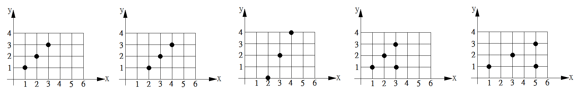
則下列關係式何者正確？
(A) 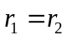 (B) 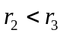 (C) 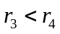 (D) 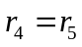 (E) 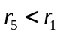
二、填充題：56 %

1. 已知兩個變量X、Y，經調整得新的變量Z、W，其中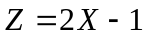、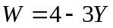，
(1) 若X與Y的相關係數為0.53，則Z與W的相關係數為 (A) 。
(2) 若Y對X的迴歸線為 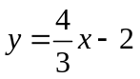，則W對Z的迴歸線為 (B) 。

2. 在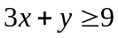，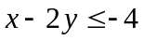，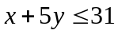的條件下，依序回答下列問題：
(1) 若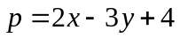，則p的最小值為 (C) 。
(2) 若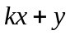在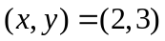時有最小值，則k的範圍為 (D) 。
(3) 若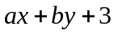在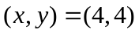時有最大值1，則數對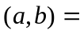 (E) 。

3. 某公司有甲、乙兩部門，其中性別的交叉分析表如下：
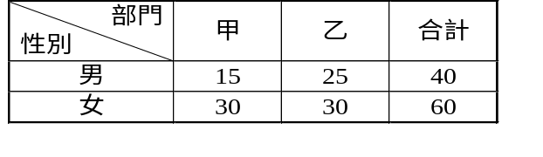
(1) 乙部門中，女性員工的比例為 (F) 。
(2) 甲部門需裁撤 (G) 位女性員工，才能使「工作部門」和「性別」無關。

4. 兩個變量X、Y的10對資料為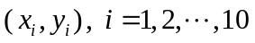，已知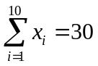，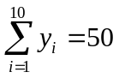，
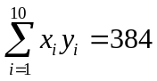，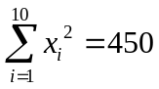，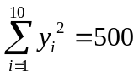，則X與Y的相關係數為 (H) 。

三、計算題：24 %

1. 甲種維他命丸每粒含3單位營養素A，4單位營養素B，3單位營養素C；售價7 元，
乙種維他命丸每粒含2單位營養素A，2單位營養素B，6單位營養素C；售價4元，
若每人每週最少需55單位營養素A，64單位營養素B，75單位營養素C，
設每人每週要吃x 粒甲種維他命丸，y粒乙種維他命丸，才能達到上述需求，
(1) 除了x, y為整數的條件外，列出x, y必須滿足的不等式組，並畫出可行解區域。
(2) 想以最少花費來達到營養需求，求x, y的值各是多少？每週最少花費多少元？

2. 行銷公司要了解廣告是否對營業有幫助，隨機抽取五家商店，資料如下：
(1) 求廣告次數與月營業額的相關係數。
(2) 求月營業額對廣告次數的迴歸線方程式。
(3) 若廣告次數有10次，可推估月營業額為何？
台北市立松山高中 100學年度第二學期 期末考 三年級社會組 數學科答案卷

班級 座號 姓名

一、多重選擇題：20 %

1 | 2 | 3 | 4

二、填充題：56 %

(A) | (B) | (C) | (D)
(E) | (F) | (G) | (H)

三、計算題：24 % ( 請於下方空白處自行標示題號，並詳列過程 )

1. ( 每小題6分，共12分 ) | 2. ( 每小題4分，共12分 )

台北市立松山高中 100學年度第二學期 期末考 三年級社會組 數學科答案卷

班級 座號 姓名

一、多重選擇題：20 %

1 | 2 | 3 | 4
BCE | BCE | BC | ADE

二、填充題：56 %

(A) | (B) | (C) | (D)
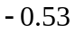 | 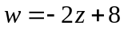 | 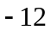 | 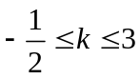
(E) | (F) | (G) | (H)
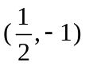 | 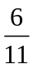 | 12 | 0.78

三、計算題：24 % ( 請於下方空白處自行標示題號，並詳列過程 )

1. ( 每小題6分，共12分 )  (1) 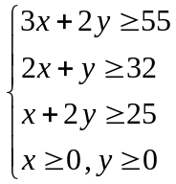，  (2) 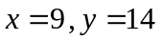時，  花費最少119元 | 2. ( 每小題4分，共12分 )  (1) 0.9  (2) 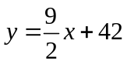  (3) 87 (萬元)

